Région : La lande des illusions défuntes

*Ci-gît les cavaliers de la belle croisade*

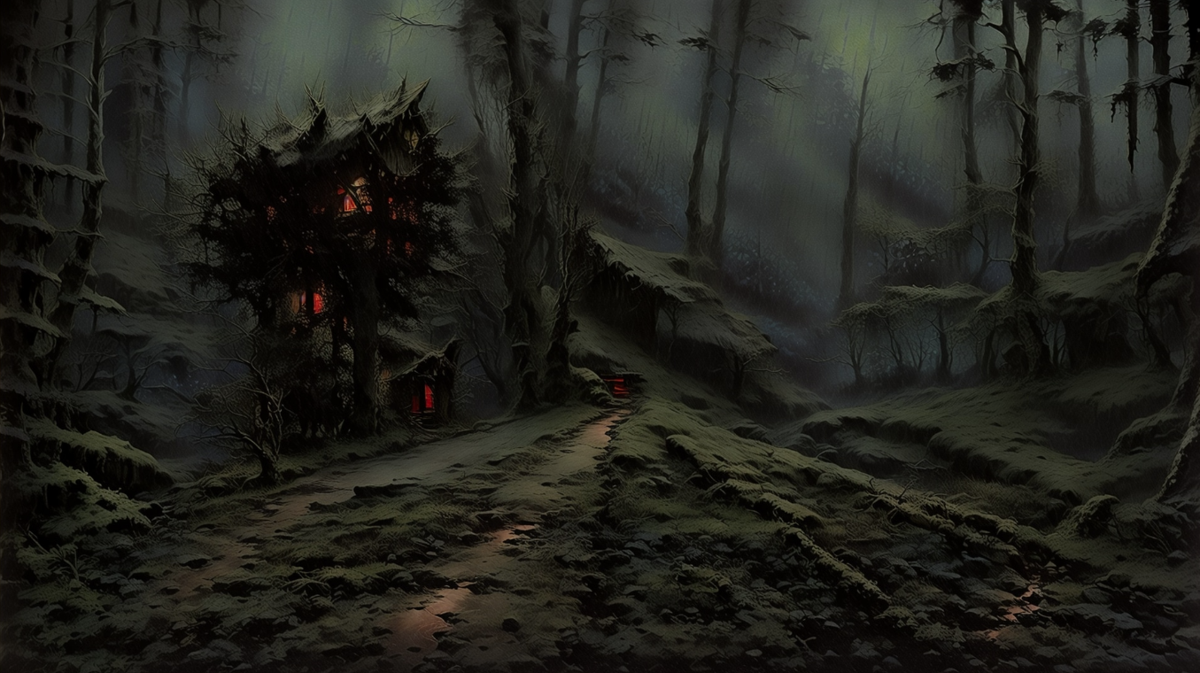

Les Guerres de la Graine, des conflits ancestraux pour la domination des terres fertiles, ont engendré une spirale de destruction qui a transformé la lande en un paysage lugubre et corrompu.  
Autrefois réputée pour ses prairies verdoyantes, ses arbres majestueux et ses rivières claires, la lande est maintenant devenue un lieu hanté par le souvenir des batailles passées. Les plaines, qui avaient été le berceau de la vie végétale, sont désormais jonchées de vestiges de guerre, des épées rouillées aux armures brisées, témoins silencieux des conflits qui ont ravagé la région.

La rivière, jadis cristalline et appelée l’Émeraude de ouest, a subi une transformation tragique. Elle est maintenant connue sous le nom de "Rivière verte", une étendue d'eau souillée par la vase épaisse et sombre. Les eaux, autrefois pures, sont maintenant troubles, reflétant la tristesse et le désespoir de la lande dévastée.

On dit que quelques pêcheurs ivres osent encore s'aventurer près de la rivière, cherchant une forme de rédemption par une découverte fortuite.

*Rêveries*   
*« Regarde comme la lande est d’une couleur étrange, n’essaye-t-elle pas de cacher le sang coulé par l’humidité et la moisissure ? Je suis certain que rien n’a changé depuis qu’elle a avalé l’effroi des cavaliers. Parfois il m’arrive de penser que sous le mucus poussent certainement les regrets de ces braves."*

*Le feu commençait à s’éteindre doucement et il fallait ménager chaque bûche comme si c'était la dernière lueur d'espoir. Les flammes dansaient timidement, projetant des ombres déformées sur les visages fatigués des deux compagnons égarés.*

*"Les cavaliers, dis-tu ?", murmura l’homme en aillons.*

*Un silence pesant enveloppa la lande, rompu uniquement par le crépitement du feu et le souffle du vent.*

*Il frissonna, resserrant son manteau autour de lui pour se protéger du froid croissant. "Et qu'est-il advenu de ces cavaliers ?" demanda-t-il d'une voix à peine audible.*

*Une brume épaisse commençait à monter, enveloppant les deux âmes dans une atmosphère encore plus oppressante. "Il vaut mieux ne pas rester ici trop longtemps," murmura son compagnon, jetant un regard nerveux autour d'eux. "Ces histoires pourraient bien se mêler à notre destin si nous ne prenons pas garde."*

|  |  |
| --- | --- |
| Zone | Description |
| Bois humides | **Forte végétation, bois dense.** |
| Bois de Sikridje | **Forte végétation, bois dense.** |
| Bords de la rivière verte sud | **Prairie, traversée par la rivière verte** |

**La lande des illusions défuntes : Zone : bois humides**

*Rêveries : ô sombre bois, pourquoi dissimules-tu l'issue, ô sombre bois, ton sol fourmille de mystères.*

**Modificateurs de zone :**

* [**TZ** : Tristesse des cavaliers] : volonté [-1 (printemps, été) | -5 (automne, hivers)] & -2 (nuit), ☈ : *la tristesse du lieu vous colle à la peau,*
* [**TZ** : embourbé] : *Trop de pluie, c’est mauvais signe*, **LDR.1D6.2+. -|->** valider tous les points de déplacement + fuite impossible*, ☈
* [**TA** : Âme chanceuse] : Ce lieu est maudit, mais en suivant les larmes, peut-être que je trouverai quelque chose.
* [**TA** : Humidifié].
* *[TQ : poursuite : événement : celui-qui-grogne]*
* *[TQ : poursuite : surprise]*

*Validation points de Déplacement : LDR.1D20.6+*

**Boucle d’évènement par tour : tirés par l’un des joueurs de la zone : 1D20 \***

*\*Evènements (à chaque tour) appliqué à l’ensemble personnages s’ils partagent la même zone. Les rencontres ou les traits s’appliquent à tous les joueurs présents dans la zone,*

* + *[1-3] :* ***EZ***
  + *[4-12] : EA*
  + *11 : Tirage d’un* ***[TA]***
  + *Autre : passe-temps*

*Après avoir résolu l’évènement, possibilité de faire une action (pour chaque joueur)*

***Actions de fin de tour :***

* *Fouille active (voir règles plus bas)*
* *Craft (exemple : pouvoir composer des pièges pour protéger le campement ou se donner des avantages lors de combats, améliorer une arme)*
* *Point de déplacement : 5 points minimum pour partir de la zone dont* ***2*** *points* ***LDR***
* *Utilisation (potion, cataplasmes, incantation, etc.)*

Notes :

Alterner jour et nuit et les saisons

**Traits**

Les traits sont des modificateurs qui peuvent impacter le contexte du jeu (environnement, évènement, joueur etc.)

|  |  |  |
| --- | --- | --- |
| Type |  | Exemple |
| [TZ] | **Trait de Zone** : Trait spécifique qui ne s’applique qu’à la zone indépendamment de toute quête.  Est souvent lié à l’histoire de la zone, l’environnement, et la période dans laquelle se déroule la partie.  Le premier joueur qui rentre dans une zone pour une partie doit résoudre le ou les TZ, si d’autres joueurs rentrent ultérieurement ils seront impactés par les TZ résolus par le premier joueur. Si un joueur sort puis rentre dans la zone il devra aussi utiliser les mêmes traits résolus. De même, si un joueur est encore impacté par un TZ de la zone alors qu’il rentre de nouveau dans la zone, alors la durée du TZ est remise au début.  Possède une durée en tour qui peut s’appliquer en dehors de la zone ou bien impacter le joueur seulement lorsqu’il est présent dans la zone. |  |
| [TZu] | **Trait de Zone de partie :** identique à **[TZ]** mais ne s’applique qu’une fois dans la partie, si le joueur rentre de nouveau dans la zone et qu’il a déjà été impacté par ce trait alors celui-ci ne s’appliquera pas, de même si l’effet est encore en cours il terminera l’effet sans rien de plus. |  |
| [TA] | **Trait d’aventure :** trait que l’on peut rencontrer dans tout l’univers, a une durée en tour. Ils sont de nature positive ou négative dans l’aventure du joueur.  Ils contiennent :  - Un LDR ou ALDR  - une description de l’effet (modification de stats, etc.) et son calcul  - Un temps en tour  **Effet d’accumulation** :  Il est possible de tirer plusieurs fois le même [TA]. Dans ce cas une résolution différente dite d’accumulation sera à faire. |  |
| [TQ] | **Trait de quête :** les **[TQ]** sont des traits spécifiques à une quête. La plupart du temps ils modifient la boucle d’évènements en ajoutant (et parfois en supprimant) des évènements de la zone.  Ils peuvent modifier les traits qui sont initialisés dans la zone. |  |

Note : il faudra un compteur de tours 😊

Exemple de [TA : Humidifié]

Illustration (ou pas)

L’humidité imprègne mes vêtements, les rendant lourds et poisseux.

Activation : automatique

10T | Force = force – (1D6)

Ou Effet d’accumulation :  
Si le joueur est déjà impacté par [TA : humidifié] : le temps d’activation est remis à zéro

Exemple de [TA :Âme chanceuse]

Illustration (ou pas)

J’ai toujours eu de la chance, ça va être mon jour

Activation : LDR.1D20.15+

10T | chance = chance+10

Ou Effet d’accumulation : Si le joueur est déjà impacté par [TA :Âme chanceuse] :   
 chance = chance + 15

**Les actions**

À la fin de chaque tour, le joueur peut faire réaliser une action pour chacun de ses personnages   
 (hors combat)

Différents types d’actions sont possibles :

|  |  |  |
| --- | --- | --- |
| Type |  | Exemple |
| Fouille | Le personnage fouille les alentours. La base d’une action de fouille le personnage reçoit un score de fouille de base  ☝ La chance le score de fouille [SdF] ou le seuil de découverte [SdD] peuvent être modifiés par des traits.  Calcul du LDR :  *SdF = 1D100 + chance*  *Le SdD de base est 80*  *LDR : SdF > 80*  Si le LDR est réussi, tirez une carte [découverte] |  |
| Déplacement | Le personnage peut engranger des points de déplacement dans la zone où il se trouve. Il lui faut un nombre de déplacements minimum pour sortir de la zone. Une fois atteint ce nombre minimum de points la zone est dite [parcourue]. Le prochain déplacement pourra lui permettre de sortir de la zone*  ☝ les déplacements sont généralement obtenus sans tirage. Cependant, la zone peut nécessiter plusieurs LDR pour valider un ou plusieurs points.  Si un joueur revient dans la même zone il retrouve plus facilement son chemin et va plus vite dans tous les cas, il fera -3 sur le nombre de points à valider pour atteindre [parcourue].  *Si le joueur souhaite revenir dans une zone connexe qu’il a déjà [parcourue].il peut retrouver son chemin en rebroussant chemin avec un 1 point s’il n’a pas fait plus de 2 points supplémentaires dans la nouvelle zone.  ☝ Les points de déplacement sont remis à zéro à tous les changements de zone  ☝ Certains traits comme des évènements peuvent influer sur les déplacements  **Fuite**  Lors d’une rencontre, le/les joueurs peuvent décider de fuir. Une fuite doit se faire avant de lancer le combat.  La règle par défaut pour la fuite est :   1. Avoir tous les points de déplacement de la zone 2. Réussir le LDR de fuite* (mentionné par l’événement de rencontre)   ☝ Tous les combats ne sont pas évitables par la fuite (ce qui est mentionné par l’évènement de rencontre) ou simplement parce que l’environnement ne le permet pas. |  |
| Craft | 🤦**A faire et très long** |  |
| Application | 🤦Application peut être utilisé pour que le personnage s’applique (à lui ou à un autre personnage) une ou plusieurs solutions (soins, potion de boost, etc.) |  |

Lexique :

**LDR :** Un lancer de réussite  
**ALDR** : Un lancer qui réussit automatiquement

**1D20 :** 1 dé de 20 faces **.15+ :** faire plus de 15

**-|-> :** si le LDR échoue **-> :** Si le LDR réussit

**Exemple : LDR.1D20.15+**

20T : Une période de vingt tours

☈*: Cesse lorsque l’on quitte la zone*

TODO

* MAP
* Fiche de perso
* Craft/Ressources/knowledge